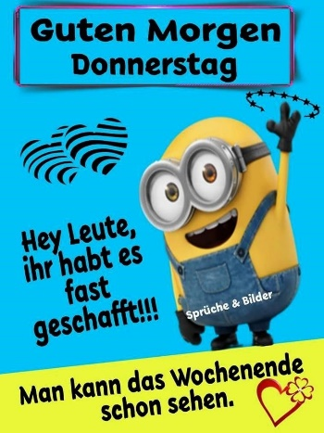
Si že na polovici poglavja, ki ga predeluješ samostojno in, kot vidim iz poslanih nalog, tudi zelo uspešno
V tem tednu narediš še preostanek snovi za to poglavje.

- Najprej preglej DN - DZ 46/1, 47/4.

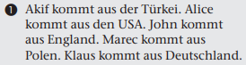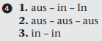

- Za ogrevanje in ponovitev imen držav reši vajo U 68/3 (kar na pamet).

Oznake na avtomobilskih tablicah si gotovo že opazil in jih večino znaš določiti brez težav.

Malo pomoči samo za Švico: ker v tej državi govorijo kar nekaj uradnih jezikov, je najenostavneje, če je njeno ime nevtralno, zato na tablicah uporabljajo latinsko ime Confoederatio Helvetica (to pomeni »združenje Helvetov« – prvotnih ljudstev s tega območja).

Če bi rad vedel malo več o jezikih v Švici, si poglej ta zanimiv video
(je v ANG) https://www.youtube.com/watch?v=7p8GgX_hWyA

- Prejšnjo uro smo spoznali imena nekaterih držav v NEM, danes pa pogledamo še jezike.

V zvezek prepiši naslov, datum in spodnjo snov ter tabelo (glej naslednjo stran).

Länder und Sprachen 9. 4.

Was spricht man in Österreich? (Kako govorijo / se govori v Avstriji?)
In Österreich spricht man Deutsch. (V Avstriji govorijo / se govori nemško.)

- »man« v zgornjih stavkih se nanaša na ljudi na splošno, in ne na enega moškega (»man« ni isto kot »der Mann«).
- vse države, jeziki, prebivalci velika začetnica

Land | Sprache
In … spricht man … (npr. In Slowenien spricht man Slowenisch.)
Slowenien | Slowenisch
Deutschland | Deutsch
Österreich | Deutsch
Italien | Italienisch
Kroatien | Kroatisch
Ungarn | Ungarisch
Spanien | Spanisch
Portugal | Portugiesisch
Frankreich | Französisch
England | Englisch
Großbritannien | Englisch
Griechenland | Griechisch
Polen | Polnisch
der Schweiz | Deutsch, Französisch, Italienisch, Rätoromanisch
der Türkei | Türkisch
den Vereinigten Staaten | Englisch

- Miha, sprichst du Englisch?
- Ja, ich spreche Englisch sehr gut.
Sprichst du Deutsch?
- Ja, ich spreche Deutsch ein wenig / ein bisschen [izgovoriš „ajn bis-hen“] = malo
Sprichst du Italienisch?
- Ja, aber (ich spreche Italienisch) nicht sehr gut.
Sprichst du Portugiesisch?
- Nein, ich spreche (leider) kein Portugiesisch. =(na žalost) ne

- Welche Sprachen sprichst du, Petra?
- Meine Muttersprache ist Slowenisch. Ich spreche auch Englisch, Deutsch und ein bisschen Kroatisch.

- Nik, welche Fremdsprachen sprichst du?
- Ich spreche Englisch, Deutsch und ein wenig Italienisch.

- Reši vaje v DZ:

  - 46/2 (gledaš podatke iz 1. vaje)
  - 47+48/5+6
  - 49/8 (na vse 3 načine)

